Интересные факты о диких животных:  ✔В мире около 70 тысяч видов пауков и 6 тысяч видов рептилий, при этом ежегодно открываются новые виды;  ✔Тигры имеют полоски не только на шерсти, но и на коже, а их когти достигают длины до 10 см;  ✔У жирафа самое большое сердце среди животных, живущих на суше. А его язык достигает 45 см в длину;  ✔У дельфинов есть имена, которые им даются при рождении;  ✔Акулы боятся дельфинов;  ✔Дикие животные, которые дольше всех могут не пить – это крысы;  ✔В теле гусеницы больше мышц, чем у человека;  ✔Крокодилы проглатывают камни, чтобы глубже погрузиться в воду;  ✔У акул иммунитет к раку;  ✔У белок в гнезде всегда есть два выхода. Второй сделан на случай эвакуации;  ✔Почти всю свою жизнь ленивцы проводят на деревьях, спускаясь не чаще раза в неделю;  ✔Медведь любит лакомиться муравьями;  ✔Волки развивают скорость до 60 км/ч, но долго держать такой темп не могут.  Безусловная ценность дикой природы соотносится с экологическими, генетическими, социальными, экономическими, научными, образовательными, культурными, рекреационными и эстетическими аспектами устойчивого развития и благосостояния людей.  Всемирный день дикой природы предоставляет возможность обратить внимание на многообразие и красоту проявлений дикой фауны и флоры, а также помогает повысить информированность о получаемой человеком пользе от занятий природоохранной деятельностью. Кроме того, этот День напоминает нам о необходимости усиления борьбы с преступлениями в отношении дикой природы, имеющими далеко идущие экономические, экологические и социальные последствия. Прекращение процесса утраты биоразнообразия является одной из главных задач для всей планеты Земля.  Всемирный день дикой природы 2021 приходится на 3 марта. Праздник сравнительно молодой. Решение праздновать этот день было принято на 68-й сессии Генеральной Ассамблеи ООН 20 декабря 2013 года.  Дата была выбрана не случайно: в этот день в 1973 году была принята |  | Молодежь – лидеры завтрашнего дня. Дети имеют естественную привязанность к животным и растениям. Они креативны и все больше осознают проблемы, стоящие перед планетой. Крайне важно, чтобы дети участвовали в выработке решений по защите диких животных и растений и биоразнообразия в целом.  Рассказывайте о существующих проблемах детям и молодежи. Им предстоит возглавить борьбу по охране дикой природы. Они заслуживают будущего, в котором мы, люди, будем жить в гармонии с дикой природой.  Сохраните дикую природу для своих детей и потомков!  Николаевская-на-Амуре  межрайонная природоохранная прокуратура  г. Николаевск-на-Амуре, ул. Ленина, д. 7,  Телефон: 8 (42135)2-21-00.  Конвенция о международной торговле видами дикой фауны и флоры (СИТЕС). Отмечается этот день с 2013 года и преследует великую цель – регулярно напоминать человечеству, насколько хрупка наша природа, ее обитатели и чем чревато их уничтожение.  Тема Всемирного дня дикой природы 2021 года: «Леса и средства к существованию: обеспечить людей и сохранить планету» касается всех видов диких животных и растений, которые являются частью природного разнообразия, а также источником средств к существованию людей, особенно тех, кто живет среди природы.  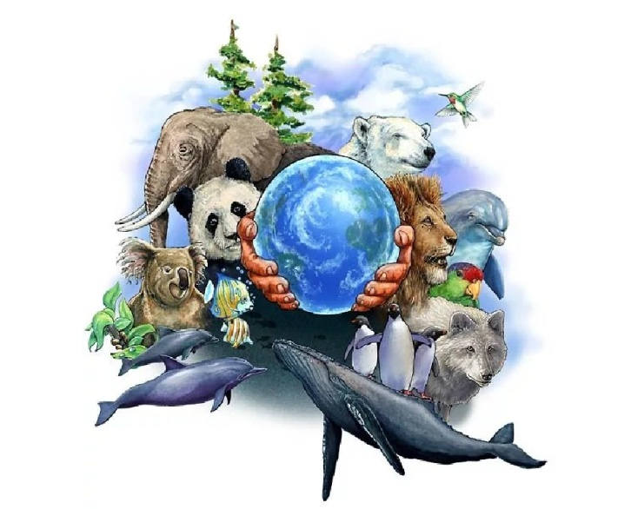  Земля является домом для бесчисленных видов фауны и флоры. Наша жизнь зависит от взаимодействия и взаимосвязи между всеми элементами |  | Николаевская-на-Амуре  межрайонная природоохранная прокуратура  Николаевск-на-Амуре  2021  биосферы: воздух, которым мы дышим, пища, которую мы едим, энергия, которую мы используем, и сырье, которое нам необходимо для различных нужд. Однако чрезмерная эксплуатация природных ресурсов человеком создает угрозу для биоразнообразия. В ближайшие десятилетия могут исчезнуть почти четверть всех видов флоры и фауны.  На текущий момент на Земле растет около 390 900 растений различных видов. Исследователи утверждают, что тысячи видов растений все еще остаются неописанными. По оценкам ученых из 390 900 видов 21 500 находится под угрозой исчезновения, но у человечества пока что сохраняется возможность остановить вымирание.  На сегодняшний день ученые смогли зарегистрировать около 1,2 млн. видов животных, однако общее количество видов, которые существуют, составляет примерно 8,7 млн. К сожалению, из-за исчезновения мы никогда не сможем узнать обо всех видах. По мере того как скорость исчезновения увеличилась, тысячи живых видов вымерли, не будучи доку-ментированными, и мы никогда не узнаем о их существовании. Это одна из причин, по которой трудно оценить число видов животных на Земле.

